**МИНИСТЕРСТВО ВЫСШЕГО И СРЕДНЕГО СПЕЦИАЛЬНОГО ОБРАЗОВАНИЯ РЕСПУБЛИКИ УЗБЕКИСТАН**

**НАВОИЙСКИЙ ГОСУДАРСТВЕННЫЙ ГОРНЫЙ ИНСТИТУТ**



**по дисциплине**

**«Основы электроники»**

**Лабараторные занятия**

Навоий 2018 г.

ЛАБОРАТОРНАЯ РАБОТА № 1

**Исследование однофазные выпрямительные устройства на полупроводниковых диодах.**

**1.ЦЕЛЬ РАБОТЫ**

* 1. Изучение работы схемы однополупериодного выпрямления.
  2. Изучение работы схемы двухполупериодного выпрямления по однофазной мостовой схемы.
  3. Исследование работы сглаживающих фильтров выпрямителей.
  4. Снятие внешней характеристики выпрямителей.

1. **ПОЯСНЕНИЕ РАБОТЫ**

Выпрямительные устройства служат для преобразования переменного тока в постоянный и состоят, как правило, из трансформатора, предназначенного для преобразования напряжения по величине и для гальванической развязки выпрямителей от питающей сети (рис 1,3); блока вентилей (диодов), предназначенного для преобразования переменного тока в постоянный; фильтра, предназначенного для сглаживания пульсаций выпрямленного напряжения.

* 1. Однополупериодная схема выпрямителей.

Схема выпрямителя приведена на рис. 1.

i2=iн

VD

UН

U2

+

(-)

U1

VD

Тр

Rн

-

(+)

***Рис.1 Схема ооднополупериодного выпрямителя***

Временные диаграммы, поясняющие работу выпрямителя, изображены на рис. 2. Если считать вольт – амперметр характеристики диода идеальными, то будут справедливы следующие рассуждения.

В течении положительного полу периода (интервал ) напряжения, снимаемого со вторичной обмотки трансформатора (полярность на рисунке указана без скобок), диод открыт и по цепи протекает ток i 2 = iн Напряжение на нагрузке Uн при этом практически равно U2.

При отрицательном полу периоде (интервал ) напряжения вентиль VD закрыт и ток в цепи отсутствует, так как относительно анода вентиля приложено отрицательное напряжение U.

Тогда среднее значение выпрямленного напряжения можно представить как

Uн =dωt=sinωtdωt==0.45 U2(1)

Следовательно, действующее значение напряжения на вторичной обмотке трансформатора должно быть U 2 = 2.22 Uн

Действующее значение тока во вторичной обмотке трансформатора

I2 =  = = Iн =1.57 Iн (2)

Iн





I2m

π

2π

3π

O

U2m

u2 i2

3π

2π

π

uн iн

uн

iн

UН

***Рис.2.Временные диаграммы работы однополупериодного выпрямителя***

Тогда мощность, снимаемая со вторичной обмотке трансформатора, должна быть не менее

 (3)

Где Рн = UнIн  мощность постоянных составляющих выпрямленных напряжения Uн и тока Iн ; ηтр – к.п.д. трансформатора.

Максимальное обратное напряжение на вентиле будет

U обр.т = U2m= U2

Коэффициент пульсаций по первой гармонике на выходе такого выпрямителя будет

Кn **= =** (4)

Где Um(1) =  – амплитуда первой гармоники. К достоинствам однополупериодного выпрямителя следует отнести простоту схемы и наличие в схеме только одного диода.

Недостатками являются большая величина пульсации выпрямленного напряжения и необходимость использования трансформаторов с мощностью, значительно превышающей мощность отдаваемую на постоянном токе.

* 1. ***Двухполупериодная мостовая схема выпрямителя.***

Электрическая схема выпрямителя приведена на рис. 3.

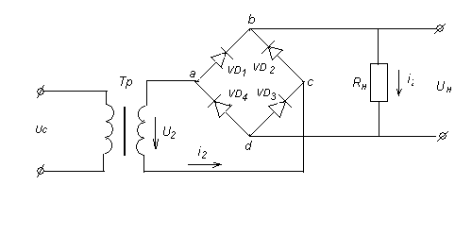

***Рис.3. Схема двухполупериодного мостового выпрямителя***

Временные диаграммы, поясняющие его работу изображено на рис.4.

Вторичная обмотка трансформатора присоединена в диагональ моста, состоящего из вентилей, нагрузка подключения в другую диагональ моста: между точкой соединения катодов двух вентилей (+ Uн) и точкой соединения анодов двух других вентилей (- Uн).

При положительном полупериоде (интервал ) напряжения U2 вторичной обмотке трансформатора к диодам VД1 и VД 3 напряжение прикладывается в прямом направлении (полярность на рисунке без скобок), следовательно, ток протекает через вентиль VД1, Rн, VД3. В это время к вентилям VД2 и VД4 приложено напряжение обратной полярности и следовательно, ток через них не течет.

В течение следующего полупериода (интервал ) к диодам VД2 и VД4 приложено прямое напряжение, а к диодам VД1 и VД3 обратное. Следовательно, ток протекает по цепи: VД2, Rн, VД4.

Таким образом, в оба полупериода ток через нагрузку протекает в одном направлении, что и проиллюстрировано на временной диаграмме рис.4

Среднее выпрямленное напряжение на нагрузке тогда в соответствии с выражением (I) будет

Uн = 0,9 U2 (5)

Действующее значение напряжения вторичной обмотки U2=1,11 Uн

Действующее значение тока во вторичной обмотке I2 = 1,11 Iн

Расчетная мощность вторичной обмотки

P 2 = = =  PН(6)

ua2,4 ia1,4

ua2,4

ia2,4

ua1,3 ia1,3

Iн

iн

uн

Uн

uн iн



I2m

π

2π

3π

O

U2m

u2 i2

π

3π

2π

ua2,4

π

3π

2π

Рис.2.Временные диаграммы работы двухполупериодного выпрямителя

Максимальное обратное напряжение на вентиле

Uобр.m = U2m = U2

Коэффициент пульсаций по первой гармонике

(7)

К достоинством мостового двухполупериодного выпрямителя в сравнении с однополупериодными следует отнести понижение мощности, снимаемой со вторичной обмотки трансформатора, и уменьшение пульсаций.

К недостаткам относится наличие в схеме четырех вентилей.

**3. Сглаживание фильтры.**

Сглаживающие фильтры применяются для сглаживания пульсаций выпрямленного напряжение до уровня, который требуется при нормальной работе потребителя.

Уровень содержания переменных составляющих в выпрямленном напряжение определяется коэффициентом пульсаций, который в практике определяется по I-ой гармонике

 (8)

Где Um(1) = амплитуды I –й гармоники; Uн – среднее выпрямленное напряжение.

Различают коэффициенты пульсаций на выходе выпрямителя Кβ  и на выходе фильтра Кφ

Мерой качества фильтре является его коэффициент сглаживания

Kc =  (9)

Uвх

С

Uн

R

Rн

Uвх

С

Uн

L

Rн

Uвх

С2

Uн

L

Rн

С1

Uвх

С1

Uн

R

Rн

С2

a)

в)

г)

б)

*Рис.5.Электрические схемы сглаживающих фильтров*

Ослабление фильтром переменной составляющей напряжения характеризуется коэффициентом фильтрации

*K = * (10)

Где U βm (1) и U φm(1) – соответственно,амплитуды первых гармоник напряжений на выходах выпрямителя и фильтра.

Фильтры одновременно с ослаблением переменных составляющих напряжения уменьшает его постоянную составляющую. Это уменьшение характеризуется коэффициентом передачи постоянной составляющей со входа фильтра на его выход.

** = ** (11)

С учетом коэффициентов К и λ коэффициент сглаживания, характеризующий эффективность и качество фильтра, представляется как:

Kc **=  λ** (12)

Основными элементами сглаживающих фильтров является катушки индуктивности и конденсаторы. Различают Г – образные и П – образные RС и LС – фильтры (рис 5). Г – образные LС – фильтры обеспечивают сравнительно высокий коэффициент сглаживания, поэтому они находят применение в выпрямительных устройствах.

Часто вместо LC – фильтры используются RC – фильтр. В таком фильтре вместо индуктивности L включен резистор R (рис 5,6,г), что уменьшает габариты, вес и стоимость фильтра. Но коэффициент сглаживания этого фильтра меньше, чем LC – фильтра. Это объясняется как меньшим ослаблением пульсации из-за отсутствия индуктивности, так и уменьшением постоянной составляющей напряжения на нагрузке за счет падения напряжения на резистор R. Коэффициент сглаживания П – об разног фильтра выше , чем у Г – образного за счет наличия дополнительного конденсатора. Для получения наименьших коэффициентов пульсаций применяют многозвенные фильтры, в которых последовательно включены несколько Г – образных фильтров. Общий коэффициент сглаживанию при этом равен произведению коэффициентов сглаживания Г- образных фильтров.

***Внешняя характеристика выпрямителя***.

Внешняя характеристика выпрямителя представляет собой графическую зависимость среднего значения выпрямленного напряжения от среднего значения тока нагрузки.

При активной или активноидуктивной нагрузке какую характеристику описывает выражение

UY=UY {{ - (Σ∆UD+I2RT+IY RA) (14)

Где U нхх – среднее значение выпрямленного напряжения на холостом ходу, I2Rт- среднее значение падения напряжения в обмотке трансформатора, ΣUв – среднее значение падения напряжения в вентилях, I нRф – среднее значение падения напряжения на фильтре.

Увеличение тока нагрузки Iн приводит к увеличению падения напряжения на элементы схемы, а, следовательно, уменьшению напряжения на нагрузке. Так как сопротивление вентилей зависит от тока, то и внешняя характеристика выпрямителя является нелинейной. Очевидно также, что наличие фильтра и его тип существенно влияют на внешнюю характеристику выпрямительного устройства.

По наклону внешней характеристики можно судить о выходном (внутреннем) сопротивлении выпрямителя. Чем меньше наклон характеристики, тем меньше выходное сопротивление выпрямителя.

***Задание на работу***.

1.Снять осциллограммы токов и напряжений после трансформатора и на нагрузке для однополупериодного и двухполупериодного выпрямителей.

2.По результатам измерений определить коэффициенты пульсаций выпрямителей без фильтров, а также с Г- образными RC, LC, и П – образными C RC, CLC, фильтрами.

3.Снять и построить внешние характеристики однополупериодного и двухполупериодного выпрямительных устройств без фильтров и с различными схемами фильтров:

***Указания по выполнению работ на лабораторной установке***.

1.Описание лабораторной установки.

Принципиальная электрическая схема лабораторной установки изображена на лицевой панели стенда. Выбор однополупериодной или двухполупериодной схемы для исследований осуществляется при помощи тумблера В1.

Сборка фильтров по различным схемам осуществляется при помощи тумблеров: В3, В4 В5 В6  .

Снятие осциллограмм выходных токов и напряжений производится подключением осциллографа соответственно к гнездам Г1, Г2  и Г7, Г8.

Снятие осциллограмм выходных напряжений и токов производятся с гнезд Г5, Г6,  Г8.

Изменение тока нагрузки осуществляется при помощи регулятора тока I*d*. Выходной ток и напряжение контролируется соответствующими миллиамперметром и вольтметром, включенными в цепь нагрузки.

Визуальное наблюдение и зарисовка кривых напряжений и токов производится при помощи осциллографа типа CI –19Б.

***Порядок выполнения работы***.

1.Ознакомиться с целью работы, описанием установки, измерительными приборами , подключить к сети ~220. В осциалограф и произвести а случае необходимости его подстройку.

2. Включить тумблером В1 одну из исследуемых схем выпрямления.

3. Подать питание на стенд при помощи автомата АП и тумблера В2 Проконтролировать подачу питания по сигнальным лампам Л1 и Л2.

4.С помощью осциллографа снять осциллограммы входного и выходного токов и напряжений выпрямителя.

5. Собрать Г – образные фильтры, а затем П – образные, произвести необходимые замеры для определения коэффициентов пульсаций для выпрямителя без фильтра и для четырех указанных в п.п. 3.2. типов фильтров.

6. Для выпрямителей без фильтров и с фильтрами в соответствие с задание по п.п. 3.3. снять внешние характеристики.

***Указания по выполнению работ на виртуальном стенде.***

### Порядок выполнения работы на виртуальном стенде

1**. Лаборант задает в компьютер программный пакет “Elektronics Workbench”** и студентам дает необходимые указание.

***Собирается схема однофазного выпрямителя :***

1. В первую очередь в схеме панели инструментов открывается и выбирается комплект элементов .



1. Ставится элементы и их параметры. Для этого над элементом ставится указатель и левой кнопкой мышки 2-раза нажимается.

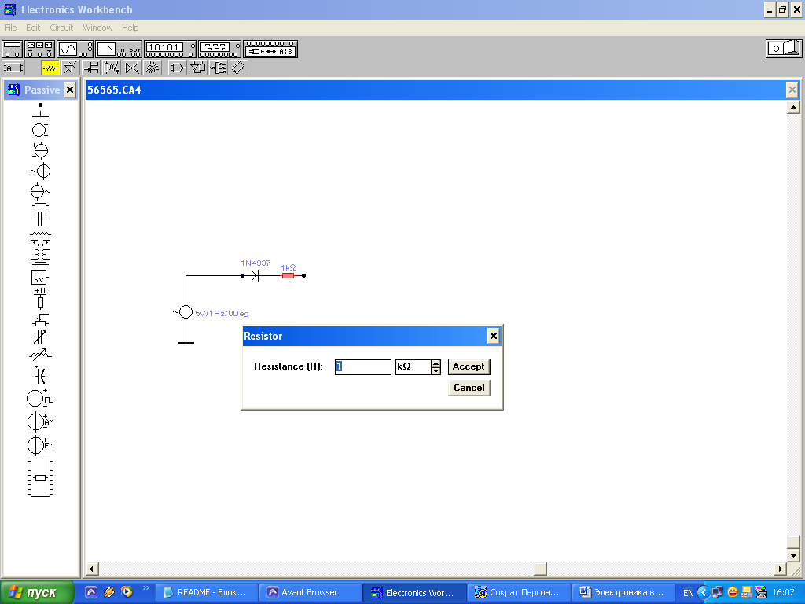

3.Собирается схема однополупериодного выпрямителя. Осциллограф берётся из верхней части панели инструментов и подключается к схеме. После сборки схемы включается тумблер и снимается характеристика выпрямителя. Если схема неправильно собрано или элементы неправильно выбраны , то схема не будет работать и на экране появляется сведение о ошибке

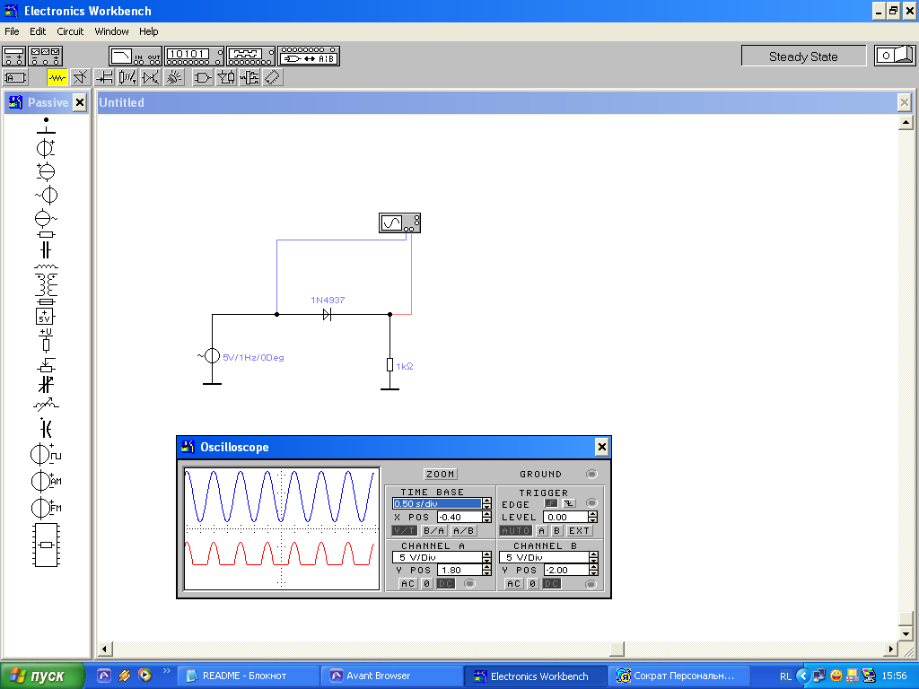

4. К выпрямителю подключается Г- образное (RC, LC) фильтры выполняется выше указанные задания и снимается характеристики.

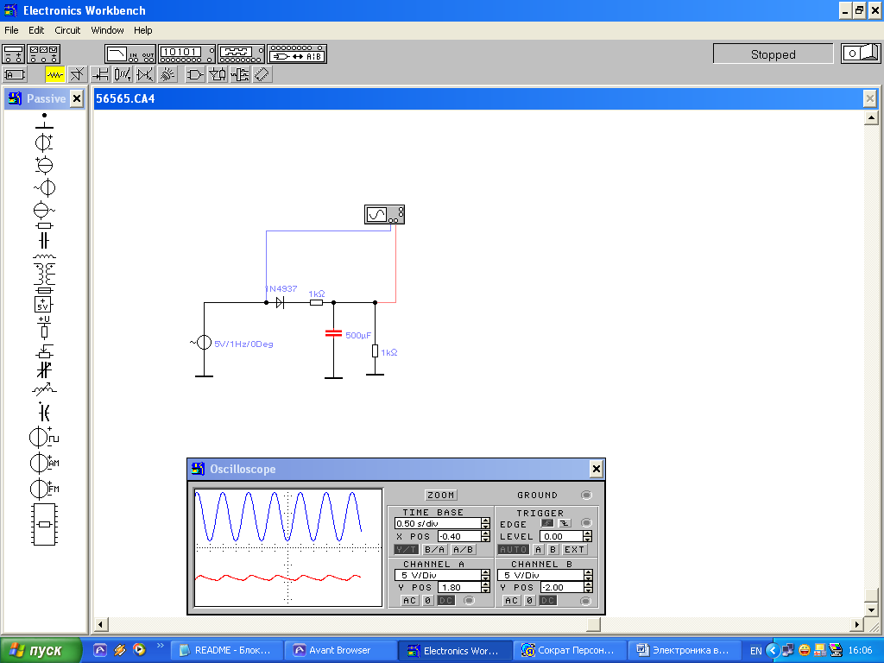

5. К выпрямителю подключается П- образное (СRC, СLC) фильтры выполняется выше указанные задания и снимается характеристики.

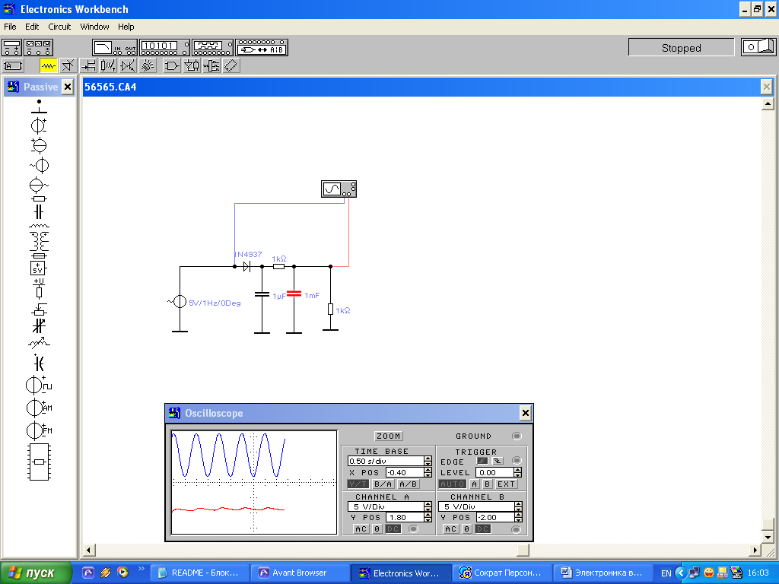

***Исследование двухполупериодная схема выпрямителя.***

1.Собирается двухполупериодная схема выпрямителя и снимается характеристика без фильтра.

2. К выпрямителю подключается Г- образное (RC, LC) фильтры выполняется выше указанные задания и снимается характеристики.

3. К выпрямителю подключается П- образное (СRC, СLC) фильтры выполняется выше указанные задания и снимается характеристики.

*Примечание: Схемах выпрямителя вместо понижающего трансформатора можно пользоваться источником переменного тока.*

***Вопросы для самопроверки***.

1. *Назначение выпрямительных устройств.*
2. *Блок – схема выпрямительного устройства.*
3. *Назначение каждого из элементов выпрямителя.*
4. *Вольт – амперная характеристика полупроводникового диода.*
5. *Пояснить работу однополупериодного выпрямителя по электрической схеме, сопровождая пояснение временными диаграммами.*
6. *Пояснить работу двухполупериодного выпрямителя по электрической схеме, сопровождая пояснение временными диаграммами.*
7. *Достоинства и недостатки различных схем выпрямителей.*
8. *Что характеризуется коэффициент пульсаций?*
9. *Что характеризует коэффициент сглаживания?*
10. *Понятие Г-образных и П-образных фильтров.*
11. *Достоинства и недостатки различных схем фильтров.*
12. *Что называется внешней характеристикой?*
13. *О чем можно судить по внешней характеристике выпрямителя?*
14. *Порядок и техника безопасности работ на лабораторной установке.*

**Литература.**

1. Основы промышленной электроники Под ред В.Г. Герасимова. М Высшая школа 1978 – 336.

2. Наумов Г.П. Методические указания по изучению раздела «Выпрямители и фильтры» курса «Промышленная электроника»,

# ЛАБОРАТОРНАЯ РАБОТА №2

**ИССЛЕДОВАНИЕ ВЫПРЯМИТЕЛЕЙ ТРЕХФАЗНОГО ТОКА.**

***Цель работы.***

* 1. Изучение работы схемы выпрямителей с нулевым выводом.
  2. Изучение работы трехфазной мостовой схемы выпрямителя
  3. исследование нагрузочных (внешних) характеристик выпрямителей.
  4. Экспериментальные исследования основных соотношений между токами и напряжениями в схемах.
  5. ***Пояснения к работе***

В выпрямительных устройствах средней и большой мощности различают два типа схем: выпрямитель с нулевым выводом и мостовой выпрямитель.

* 1. ***Схема выпрямителя с нулевым выводом.***

## Схема выпрямителем с нулевым выводом приведена на рис 1

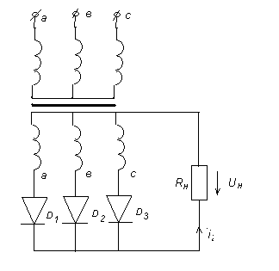

## ***Рис.1.Схема выпрямителя с нулевым выводом***

Временные диаграммы, поясняющие его работу представлены на рис 2. Следует отметить, что первичная обмотка трансформатора в такой схеме может быть соединена как в звезду (рис 1), так и в треугольнике, в то время как вторичная обмотка соединяется только в звезду. В каждую из фаз вторичной обмотки своими анодами включены вентили, а их катоды соединены в одну точку, которая является положительным полюсом для нагрузки, нейтральная (нулевая) точка вторичной обмотки трансформатора является отрицательным полюсом при подключении нагрузки Rн.

Как видно из временных диаграмм, вентили работают поочередно, каждый в течение одной трети периода, когда потенциал анода открытого вентиля более положителен, чем потенциалы двух других (закрытых) вентилей. Из схемы видно, что выпрямленный ток резисторов создается токами всех трех вентилей имеет одно и тоже направление, т.е. однополярный и, следовательно, равен сумме токов пропущенных вентилями от каждой фазы.

*iн = iВ1 + iВ2 + iВ3*  (1)

uB1

iB1

Uн

uтес

U2m

Ua

t

t

Uc

Ub

U2

Iн

T/3

T/3

T/3

T/3

T/3

Uн

t

t

***Рис.2. Временные диаграммы работы выпрямителя с нулевым выводом***

Тогда среднее значение тока за период через один вентиль

Iср =  (2)

## Действующее значение тока вторичной обмотки определяется как

, (3)

Среднее значение выпрямленного напряжения:

, (4)

Максимальное обратное напряжение на вентиле:

Uобр. m =  = 2,45 U2  (5)

Коэффициент пульсаций по Г-й гармонике на выходе выпрямителя будет

К = =0,25 (6)

* 1. **Трехфазная мостовая схема выпрямителя.**

На рис. 3 изображена схема трехфазного мостового выпрямителя предложенная в 1923 году А.Н. Ларионовым. В этом выпрямителе первичную и вторичную обмотки трансформатора можно соединить как звездой, так и треугольником. Схема содержит 6 вентилей. Временная работы схемы приведена на рис 4. . В каждый момент времени по цепи, содержащей нагрузочный резистор Rн и два вентиля, и анодам которых приложен небольшой положительный потенциал протекает ток. Например, в интервале времени  *t1 – t2*(рис 4) возникает ток в цепи: вентиль В1, нагрузочный резистор Rн , вентиль В4 , В интервал времени *t2-t3*  ток протекает по цепи: вентиль В1, резистор R н, вентиль В 6 . Таким образом вентили работают попарно. В следующие интервалы работают вентили В3 и В6, В3 и В2, В5 и В2  и В5 и В4 и т.д.

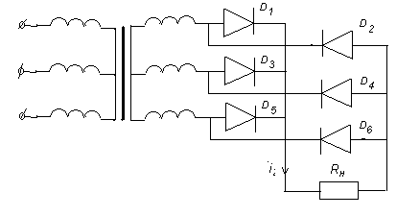

***Рис.3.Электрическая схема мостового выпрямителя***

iн

t10

t1

t2

t3

t4

t5 t6

t8

t

U

t1

t2

t3

t6

t5

t4

UА

UВ

UС

t12

t

***Рис.4. Временные диаграммы работы трехфазного мостового выпрямителя***

При этом направление выпрямленных токов через нагрузку остается одинаковом. Из временной диаграммы видно, что частота пульсаций направления на нагрузке в 6 раз выше частоты выпрямляемого входного напряжения, так как в течение одного периода выпрямляемого напряжения чередование пар вентилей происходит 6 раз.

Среднее значение выпрямленного напряжения.

 (7)

Действующее значение фазного напряжения вторичной обмотки трансформатора.

U2ф = (8)

Действующее значение тока вторичной обмотки трансформатора

*0,817 Iн* (9)  
Максимальное обратное напряжение на вентиле

 (10)

Коэффициент пульсаций по I – й гармонике на выходе выпрямителя

K **=  (**11)

Отношение амплитуды пульсации выпрямленного напряжения к амплитуде фазного напряжения вторичной обмотки.

Кm =  (12)

К достоинствам мостовой схемы выпрямления, несмотря на наличие в его схеме 6 вентилей, следует отнести увеличение тока и напряжения на нагрузке и значительное уменьшение пульсаций, что во многих случаях позволяет оказаться от сглаживающих фильтров.

1. ***Задание на работу***.
   1. Снять осциллограммы токов и напряжений до выпрямления и после выпрямления.
   2. По результатам измерений определить соотношения напряжений и токов:  и сравнить их с теоретическими соотношениями.
   3. Снять внешние характеристики выпрямителей
2. ***Указание по выполнению работы***.

Принципиальная электрическая схема лабораторной установки изображена на лицевой панели стенда.

Питание на стенд подается при помощи автомата АП. Включение выпрямителя производится тумблером В 1.

Переход от схемы выпрямителя о нулевым выводом к схеме мостового выпрямителя производится при помощи тумблера В2.

Измерение токов и напряжений производится при помощи приборов, установленных на стенде и включенных в электрические цепи в соответствии с электрической схемой. Снятие осциллограмм осуществляется путем подключения выхода осциллографа к соответствующим гнездам на мнемосхеме стенда.

Изменение тока нагрузки при снятии внешней характеристики производится с помощью тумблеров Т1 – Т14 коммутирующих лампочки Л1  - Л14, выполняющие роль нагрузки.

***4.Требования к отчету***.

Отчет о работе должен содержать:

* электрические схемы исследованных выпрямителей;
* осциллограммы наблюдаемых и напряжений;
* сравнительные таблицы результатов измерений с теоретическими соотношениями соответствующих токов и напряжений;
* внешние характеристики исследуемых схем выпрямителей;
* краткие пояснения полученных результатов и выводы.

***5.Указания по выполнению работ на виртуальном стенде. Порядок выполнения работы на виртуальном стенде***

* 1. **Лаборант задает в компьютер программный пакет “Elektronics Workbench”** и студентам дает необходимые указание.

***Собирается схема трехфазного схема выпрямителя с нулевым выводам:***

5.1.1 В первую очередь в схеме панели инструментов открывается и выбирается комплект элементов .

*Примечание: Схемах выпрямителя вместо понижающего трансформатора можно пользоваться источником переменного тока*

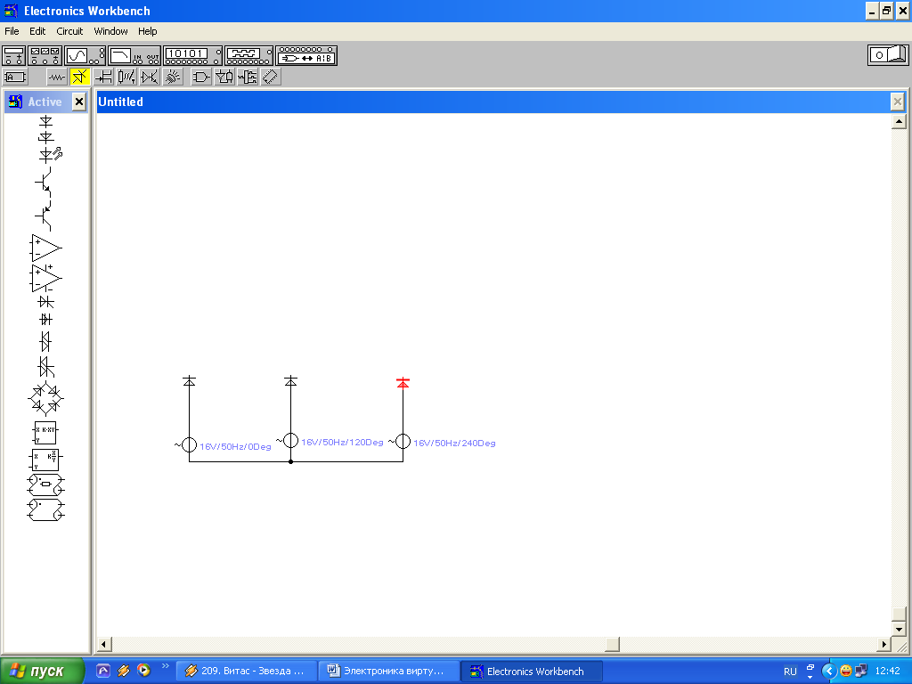

5.1.2Ставится элементы и их параметры. Для этого над элементом ставится указатель и левой кнопкой мышки 2-раза нажимается.

Собирается трехполупериодного схема выпрямителя. Осциллограф берётся из верхней части панели инструментов и подключается к схеме. После сборки схемы включается тумблер и снимается характеристика выпрямителя. Если схема неправильно собрано или элементы неправильно выбраны , то схема не будет работать и на экране появляется сведение о ошибке

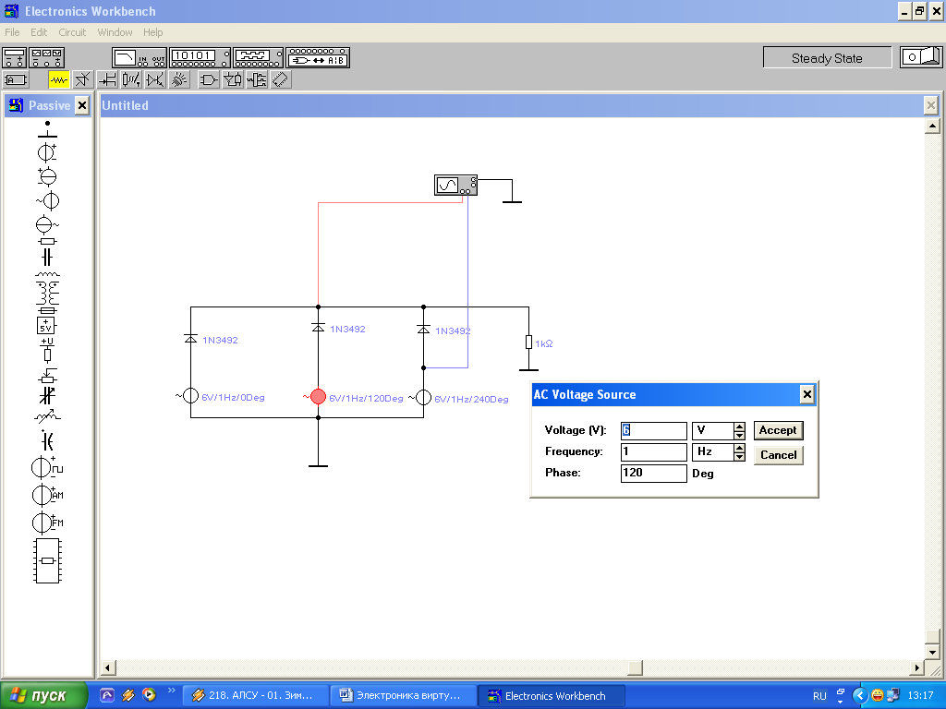

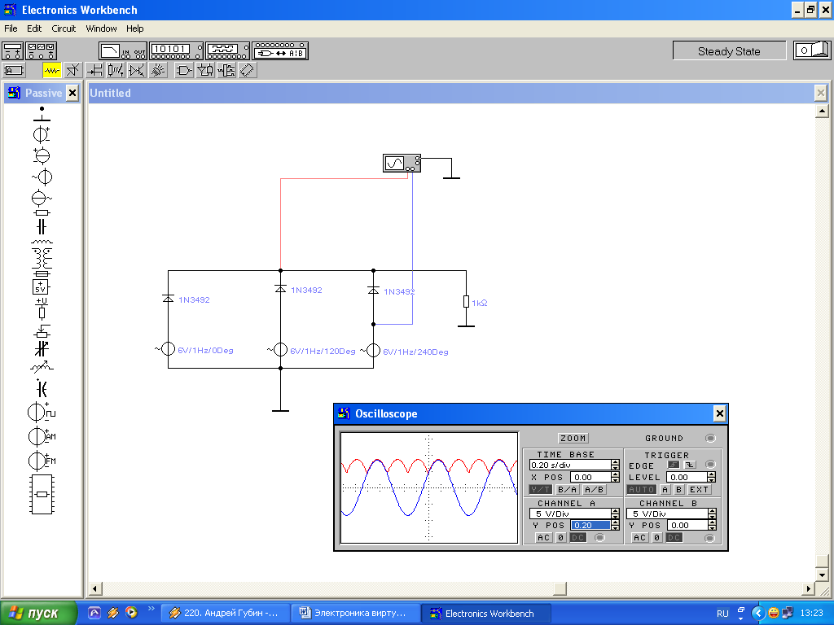

5.1.3.Для снятие величени временной диаграммы с осциллографа выполняются как в обычном осциллографе,для этого пользуется находящейся верхний правой части экрана осциллографа.

5.2.Исследуется трехфазной мостовой выпрямитель.

5.2.1. Собирается трех полупериодного мостового схема выпрямителя и снимается характеристики.

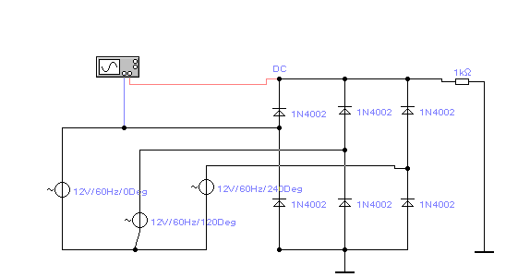

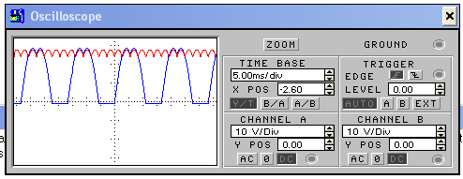

**Вопросы для самопроверки:**

1. *Пояснить по схеме работу выпрямителя с нулевым выходом.*
2. *Пояснить по схеме работу мостового выпрямителя.*
3. *Как происходит открытие и закрытие вентилей в исследуемых?*
4. *Достоинства и недостатки исследуемых схем выпрямителей.*

**Литература.**

1 Основы промышленной электроники Под ред В.Г. Герасимова. М Высшая школа 1978 – 336.

**ЛАБОРАТОРНАЯ РАБОТА № 3**

**Исследование характеристик биполярных транзисторов и схем их включения.**

***Задачи и исходные пояснения для выполнения работы***.

Целью работы является:

* исследование различных схем включения трансформатора;
* исследование статических характеристик трансформатора при различных схемах их включениях;
* изучение работы усилителей на одном транзисторе при различных схемах его включения.

Биполярные транзисторы представляют собой трехслойный полупроводниковые приборы, у которых, внешний слой имеют одинаковый тип проводимости (***р-п-р*** и ***п-р-п***- тип)

Существуют три основных схем включения транзисторов: с общей базой с общим эмиттером, с общим коллектором (рис 1)

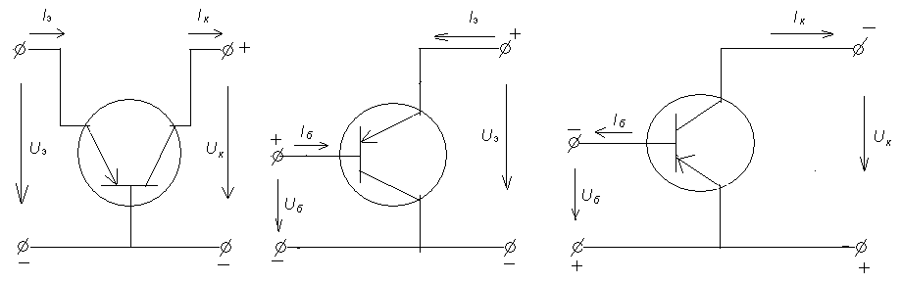

в)

б)

а)

***Рис.1.Схемы включения транзисторов. а) с общей базой; б) с общим эмиттером; в) с общим коллектором.***

В схеме с общей базой (рис 1) выходным током являться ток эмиттера Iэ , а выходным ток коллектора Iк следовательно коэффициент передачи по току трансформатора, включенного по этой схеме будет.

 (1)

При этом λ лежит в пределах 0,9 – 0,97. Выходными характеристиками транзисторов, включенных по схеме с общей базой будут зависимости *Iэ = f (Uэб)* при U*кб**= const*, а выходными *Iк = f (Uкб)* при *Iэ = const.*

При включении по схеме с общим эмиттером (рис 1,б) выходным током является ток базы Iб, а выходным ток коллектора Iк следовательно коэффициент передачи по току будет

 (2)

Выходными и выходными характеристиками транзисторов при этом включении будут соответственно, зависимости: *Iб =f (Uэб)* при *U к= const* и *Ik = f (Uкэ)* при *Iб = const*.

Схема включения с общим коллектором (рис 1) похожа на схему с общим эмиттером, так как в обеих схемах управляющим током является ток базы, а выходные токи (Iэ или Iк) различается, как известно, незначительно. Поэтому семейства входных характеристик мало отличаются для обоих друг от друга, а коэффициент передачи по току у схемы с общим коллектором будет

К =  (3)

т.е. усиление по току этой схемы практически одинаковое со схемой с общим эмиттером.

Одним из наиболее распространенных усилительных каскадов на биполярных транзисторах является каскад по схеме с общим эмиттером. В зависимости от варианта температурной стабилизации каскада различают две электрические схемы усилителей с общим эмиттером, представленные на рис 2.

Схема усилительного каскада с общим коллектором приведена на рис 3. В этом каскаде резистор, с которого снимается выходное напряжение, включен эмиттерную цепь. Поскольку, а входное напряжение усилительных каскадов с общим коллектором практически не отличаются от входного по величине и фазе, то их называют эмиттерными повторителями. При этом входное сопротивление эмиттерного повторителя много больше входного сопротивления транзистора.

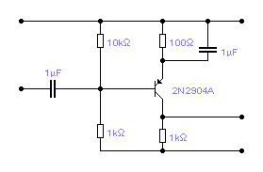

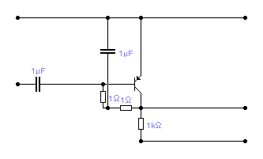

***Рис.2.Схема усилителей с общим эметтером***

***а) с эметтерной термостабилизацией;***

***б) с коллекторной термостабилизацией;***

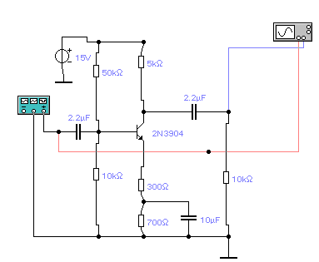

***Рис.3.Схема усилительного каскада с общим коллектором***

1. ***Задание на работу.***
   1. *Исследование статических характеристик транзисторов при различных схемах их включения*.
      1. Собрать схему для исследования статических характеристик транзистора при его включении с общим эмиттером. Снять семейства входных и выходных характеристик. Снять проходную характеристику: *Ik = f (Iб)* при  *Ek = const*
      2. Собрать схему для исследования статических характеристик транзистора при его включении с общим коллектором. Снять семейство входных и выходных характеристик . Снять проходную характеристику: *Iэ = f (Iб)* при *Ек = const*
   2. *Изучение работы усилительных каскадов при различных схемах включения транзистора*.
      1. Собрать усилитель по схеме с общим эмиттером с эмиттером температурой стабилизации, и для заданных преподавателем величин Rк , Ек, Rн определить экспериментальным путем величину входного тока \,, соответствующего максимальному выходному напряжению, соответствующему появлению видимых нелинейных искажений в кривой выходного напряжения.
      2. Собрать схему усилительного каскада с общим коллектором и провести исследования, аналогичные заданию э.п.п. 2.2.1.
      3. Вычислить коэффициенты усиления по току, мощности и напряжению для всех исследованных схем.
      4. Рассчитать выходные и выходные сопротивления исследованных усилительных каскадов.
      5. Провести сравнительный анализ полученных экспериментальных и расчетных данных.
2. ***Указания по выполнению работы в лаборатории***.

Электрическая схема стенда соответствует мнемосхеме , нанесенной на его передней панели. Входное напряжение на схеме измеряется при помощи вольтметра V с большим внутренним сопротивлением, расположенным а правой части лицевой панели стенда. Исследованию формы кривых входного и выходного напряжений осуществляется при помощи осциллографа , подключаемого к соответствующим гнездам мнемосхеме. Сборка необходимых для исследования схем производится при помощи тумблеров В1 - В16. Регулировка входного напряжения производится при помощи потенциометра R1, а напряжения питания потенциометра R 2 . Питание на стенд подается после включения автомата питания АП и включения тумблера «сеть». Питание осциллографа производится от розетки ~ 220В стенда после включения автомата АП .

1. ***Требования к отчету*.**

Отчет должен содержать:

* принципиальные электрические схемы всех исследованных в работе схем;

семейства входных и выходных характеристик для схемы включения с общим эмиттером и с общим коллектором;

***5.Указания по выполнению работ на виртуальном стенде.***

### Порядок выполнения работы на виртуальном стенде

5.1 **Лаборант задает в компьютер программный пакет “Elektronics Workbench”** и студентам дает необходимые указание.

Собирается схема для исследования статических характеристик транзистора при его включении с общим эмиттером :



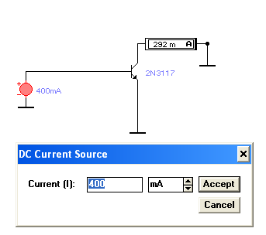

5.1.1 В первую очередь в схеме панели инструментов открывается и выбирается комплект элементов .

Собрать схему для исследования статических характеристик транзистора при его включении с общим эмиттером. Снять семейства входных и выходных характеристик. Снять проходную характеристику: *Ik = f (Iб)* при  *Ek = const )* и занести в таблицу.

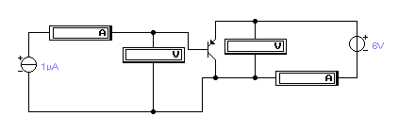

5.1.2.Собрать схему для исследования статических характеристик транзистора при его включении с общим коллектором. Снять семейство входных и выходных характеристик . Снять проходную характеристику: *Iэ = f (Iб)* при *Ек = const* и занести в таблицу.

5.1.3.Собрать схему усилительного каскада с общей базой и провести исследования, аналогичные заданию э.п.п. 5.1.1.

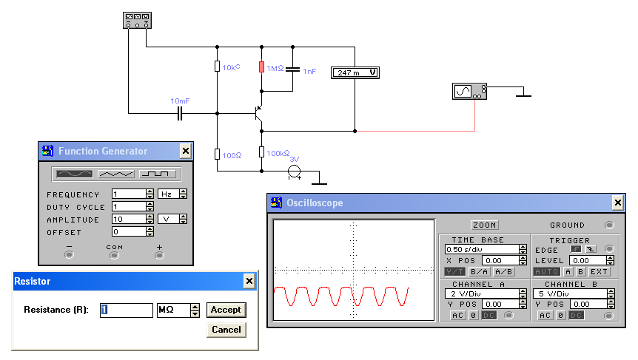

* + 1. Собрать схему усилительного каскада с общей базой и провести исследования, аналогичные заданию э.п.п. 2.2.1.
    2. Собрать усилитель по схеме с общим эмиттером температурной стабилизации, и для заданных преподавателем величин *Rк , Ек, Rн* определить экспериментальным путем величину входного тока \,, соответствующего максимальному выходному напряжению, соответствующему появлению видимых нелинейных искажений в кривой выходного напряжения.(Например *Rк=100 кОм, Eк=3В*: )

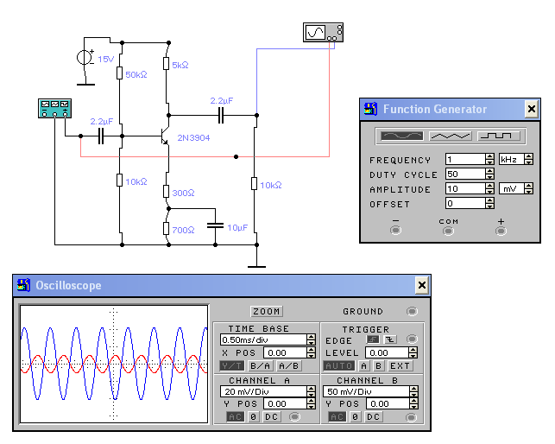

**Вопросы для самопроверки.**

*Основные схемы включения транзисторов.*

1. *Физические основы работы р-п-р и п-р-п полупроводниковых приборов при их подключении к источникам напряжения.*
2. *Понятия семейств входных и выходных характеристик и порядок работы с электрическими схемами при их снятии.*
3. *Назначение элементов схем усилительных каскадов с общим эмиттером и общим коллектором.*
4. *принцип расчета электрической схемы, содержащей транзистор.*
5. *Построение линии нагрузки, динамической входной характеристики и переходной характеристики усилительного каскада.*
6. *Понятия режима покоя и рабочей точки.*
7. *Способы температурной стабилизации усилительных каскадов.*
8. *Причины появления нелинейных искажений выходного напряжения.*
9. *Графо – аналитического пояснение работы усилительных каскадов.*

**Литература.**

1 Основы промышленной электроники Под ред В.Г. Герасимова. М Высшая школа 1978 – 336.

**ЛАБОРАТОРНАЯ РАБОТА № 4**

**СНЯТИЕ ХАРАКТЕРИСТИК И ОПРЕДЕЛЕНИЕ ПАРАМЕТРОВ ПОЛЕВОГО ТРАНЗИСТОРА.**

1. ***Задачи и исходные положения для заполнения работы***

Цель работы – изучение работы, исследование характеристик и определение основных параметров полевого транзистора с *р-п*- переходом.

Ток в канале проводимости полевого транзистора (выходной сигнал) регулируется потенциалом управления (входной сигнал), создающим вблизи этого канала электрическое поле. Ток в канале проводимости формируется зарядами одной полярности как *п-* , так и *р-* типа (отсюда другое название полевых транзисторов – униполярные приборы). При этом изоляция управляющего электрода осуществляется либо слоем диэлектрика, либо запертыми *р-п* переходами.

В настоящей работе исследуется кремневый полевой прибор с собственной проводимостью *п*-типа, затвор которого образован запертыми р-п переходами.

Схема для снятия характеристик полевого транзистора с затвором в виде *р –п* перехода приведена на рис 1

-

+

+

-

V

V

mA

З

И

С

R1

E1

R2

E2

***Рис.1. Схема исследования полевого транзистора***

В схеме имеются два источника, позволяющие изменять направления на затворе и стоке полевого транзистора Потенциометры R1 и R2 позволяют регулировать напряжения на затворе и стоке.

1. ***Задание на работу***.
   1. *Снятие и построение стоковых характеристик*.

Стоковые характеристики представляют собой зависимости Iст = f (Uст) при Uэ = const и снимается для 4-5 значений напряжения затвора U э. На основании полученных экспериментальных данных, занесенных в таблицу наблюдений, строится семейство стоковых характеристик.

* 1. *Снятие и построение стоко- затворной характеристики*.

Стоко – затворные характеристики представляют собой зависимости Iст =f (U3) при Uст = const и снимается для одного значения напряжения стока, заданного преподавателем. При этом изменяются напряжения затвора от 0 (максимальное значение тока стока) до напряжения отсечки (ток стока равен нулю) через 0,1-0,2В. На основании таблицы наблюдений в прямоугольной системе координат строится стоко – затворная характеристика.

* 1. *Определение параметров полевого транзистора*.

По стоковой характеристики при U 3 = 0 определяется значения напряжения насыщения Uнас  и тока насыщения I нас , а также по одной из стоковых характеристик (по указанию преподавателя определяется выходное дифференциальное сопротивление.)

Rвых = , Ом

По стоко-затворной характеристике определяется значение напряжения отсечки U0 и крутизна характеристики.

S=, мА/В

***Указания по выполнению работы в лаборатории***.

Экспериментальная электрическая схема рис 1. соответствует мнемосхеме, нанесенной на передней панели стенда. В качестве исследуемого полевого прибора используется транзистор типа КП302А . Обеспечение различных вариантов результатов экспериментов при одном и том же транзисторе достигается включением различных сопротивлений (по заданию преподавателя) в цепь стока или истока при помощи переключения П1 – П2 . Измерительные приборы включены в цепи затвора и стока в соответствии со схемой по рис 1 и мнемосхемой и представляют собой приборы магнитоэлектрической системы.

4.***Требования к отчету***.

Отчет должен содержать:

* наименование и цель работы;
* схему для снятия характеристик транзистора с краткой характеристикой входящих в нее элементов;
* таблиц наблюдений;
* семейство стоковых характеристик.
* Стоко –затворную характеристику;
* Таблицу значений параметров транзистора определенных по экспериментальным характеристикам;
* Краткие выводы по работе.

***5.Указания по выполнению работ на виртуальном стенде.***

### Порядок выполнения работы на виртуальном стенде

5.1 **Лаборант задает в компьютер** программный пакет **“Elektronics Workbench”** и студентам дает необходимые указание.

***Собрать схему для исследования статических характеристик полевого транзистора.***

5.1.1.*Снятие и построение стоковых характеристик*.

Стоковые характеристики представляют собой зависимости Iст = f (Uст) при Uэ = const и снимается для 4-5 значений напряжения затвора U э. На основании полученных экспериментальных данных, занесенных в таблицу наблюдений, строится семейство стоковых характеристик.

*Примечание: В место входного сигнала можно пользоваться источником постоянного тока*

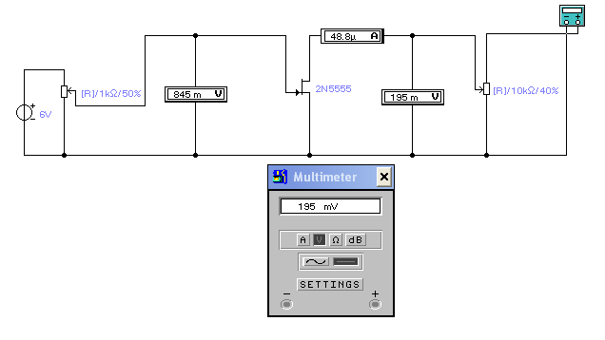

*Снятие и построение стоко-затворвых характеристик*.

Стоко – затворные характеристики представляют собой зависимости Iст =f (U3) при Uст = const и снимается для одного значения напряжения стока, заданного преподавателем. При этом изменяются напряжения затвора от 0 (максимальное значение тока стока) до напряжения отсечки (ток стока равен нулю) через 0,1-0,2В. На основании таблицы наблюдений в прямоугольной системе координат строится стоко – затворная характеристика.

**Примечание:** *Изменением значение сопротивление R2 ,снимаеться параметры Iст и Uз.*

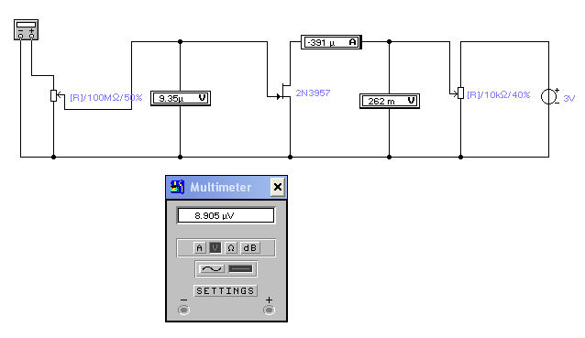

**Вопросы для самопроверки**.

1. *Вид полевых приборов?*
2. *Достоинства полевых транзисторов?*
3. *Устройство и принцип работы полевого транзистора с затвором в виде р-п перехода?*
4. *начертить схему включения полевого транзистора с указанием полярностей источников напряжения.*
5. *Условные обозначения полевых транзисторов.*
6. *основные характеристики полевых транзисторов.*
7. *Чем объясняется высокое входное сопротивление полевого транзистора по сравнению с биполярными транзисторами?*
8. *Область применения полевых транзисторов?*

**Литература.**

1. Основы промышленной электроники Под ред В.Г. Герасимова. М Высшая школа 1978 – 336.

2. Наумов Г.П. Методические указания по изучению раздела «Выпрямители и фильтры» курса «Промышленная электроника»,

**ЛАБОРАТОРНАЯ РАБОТА № 5**

**ИЗУЧЕНИЕ РАБОТЫ СХЕМ СТАБИЛИЗАТОРОВ НАПРЯЖЕНИЯ.**

***Цель работы.***

* 1. Экспериментальное исследование характеристики кремниевого стабилитрона.
  2. Освоение работы схемы стабилизатора напряжения на основе стабилитрона и снятие основных характеристик.
  3. Изучение принципа работы компенсационного стабилизатора и снятие его основных характеристик.

1. ***Пояснения к работе***.

В настоящее время различают два способа обеспечения стабилизации напряжения или тока при питании электронных схем: параметрический и компенсационный.

В параметрических стабилизаторах используются стабилизирующие свойства характеристик нелинейных элементов. Наибольшее практическое применение для этой цели имеют кремневые стабилитроны.

Электрическая схема для исследования вольт – амперной характеристики кремневого стабилитрона приведена на рис 1.

мА

V

мА

Ru

Uo

Io

Rг

Iст

Uo

#### Ист

пит.

.

***Рис.1.Схема исследования кремневого стабилитрона***

Принципиальная схема параметрического стабилизатора напряжения,в которой в качестве нелинейного элемента используется кремневый стабилитрон стабилитрон, схема приведена на рис.2.

мА

V

мА

Ru

Uo

Io

Rг

Iст

Uo

#### Ист

пит.

.

мА

V

Rю

Rю

Uю

Iю

Сю

В3

S

***Рис.2.Схема параметрического стабилизатора на стабилитроне***

Схема обеспечивает за счет нелинейности вольт – амперный характеристики стабилитрона стабилизацию постоянного напряжения на нагрузке R н подключенной параллельно стабилитрону, при воздействии различных дестабилизирующих факторов, основными из которых являются колебания сопротивления нагрузки и входного напряжения питания.

Схема стабилизатора компенсационного типа приведена на рис 3

Д1

Д2

R1

R2

T1

T2

T3

T4

R3

R4

R’ д

R” д

Uст

+Uст

+Еп

***Рис.3.Принципиальная схема компенсационного стабилизатора***

Схема представляет собой транзисторный компенсационный стабилизатор с последовательно включенными регулирующим транзистором Т1, двухкаскадным на транзисторах Т4 и Т3 усилителем постоянного тока, источником опорного напряжения в виде стабилитрона Д2 в цепи эмиттера транзистора Т4  токостабилизирующим двухполюсником на транзистора Т 1  напряжение на базе которого стабилизировано с помощью стабилитрона Д1.

Делитель выходного напряжения на резисторах Rə1 и Rə2 потендиометре Uст, резистор R4 со стабилитроном Д2 образуют измерительный мост, на одну диагональ которого поступает высокое напряжение стабилизатора Uн . Ко второй диагонали моста подключен переход эмиттер – база транзистора Т 4 . Мост работает как схема сравнения. При отключении напряжения на нагрузке от заданного, например, увеличении, увеличивается напряжение, снимаемое с потенциометра U ст делителя на Rə1 Rə2 , что приводит к приоткрытую транзистора Т4, а это приводит к увеличению тока, через него от токостабилизирующего источника на стабилитроне ДГ и транзисторе Т1 и , следовательно, к уменьшению тока в базу транзистора Т3 это приводит к при закрытие транзисторов Т3 и Т2 . Увеличения сопротивления транзистора Т2  приводит к увеличению падения напряжения на нем вызывает возврат напряжения на нагрузке к заданному значению. При уменьшении напряжения на нагрузке схема работает на приоткрытые транзистора Т2, следовательно, на уменьшение на нем падения напряжения, что приводит к повышению напряжения на нагрузке, т.е. восстановлению его до исходного значения.

Таким образом, в исследуемой схеме происходит непрерывная компенсация отклонения напряжения на нагрузке за счет изменения величины падения напряжения на нагрузке за счет изменения величины падения напряжения на регулирующем элементе (транзисторе Т2).

Работу схем стабилизации оценивают по величине коэффициента стабилизации.

Кст **=**

Где - изменение входного напряжения приводящее к изменению напряжения на выходе на величину , *Uвх Uн*- номинальные напряжения, соответственно, на выходе стабилизатора и выходе.

1. ***Задание на работу***.
   1. Снять вольт –амперную характеристику кремневого стабилитрона при его обратном включении.
   2. Собрав схему параметрического стабилизатора напряжения снять и построить статические характеристики стабилизатора *Uст = f(Uвх)*  и *Uст =f(Iн)*
   3. Собрать схему компенсационного стабилизатора. Снять и построить статические характеристики стабилизатора *Uст = f (Uвх)*  и *U ст = f (Iн)*
   4. По полученным по п.п. 3.2. и 3.3. характеристикам определить коэффициенты стабилизации исследованных схем стабилизаторов и сравнить их между собой.
2. ***Указания по выполнению работы на лабораторной установке***.

Работа выполняется на универсальном стенде полупроводниковых стабилизаторов. Сборка электрической схемы для исследований производится путем смены коммутационной платы с изображением исследуемой схемы на лицевой панели стенда. Питание стенда включается тумблером «сеть». Регулирование напряжения, подаваемого на исследуемую схему от источника питания, производится при помощи потенциометра *U0* – нагрузка при помощи тумблера В3 . Регулирование напряжения стабилизации в небольших пределах для схемы компенсационного стабилизатора производится при помощи потенциометра *Uст*  ручка которого выведена на лицевую панель стенда.

***5.Указания по выполнению работ на виртуальном стенде.***

### Порядок выполнения работы на виртуальном стенде

5.1 **Лаборант задает в компьютер** программный пакет **“Elektronics Workbench”** и студентам дает необходимые указание.

***Собрать схему для исследования статических характеристик полевого транзистора.***

**Изучение работы схем стабилизаторов напряжения**

5.1.1Собрать схему и снять вольт –амперную характеристику кремневого стабилитрона при его обратном включении.

*Примечание: В место входного сигнала можно пользоваться источником постоянного тока.*

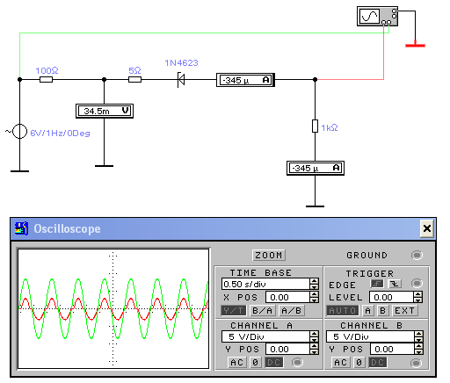

5.1.2 Собрав схему параметрического стабилизатора напряжения снять и построить статические характеристики стабилизатора *Uст = f(Uвх)*  и *Uст =f(Iн)*

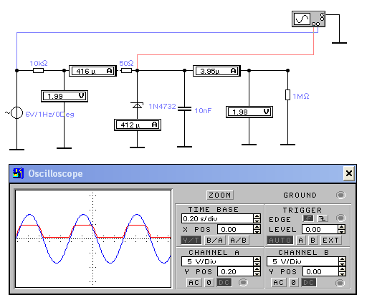

5.1.3.Собрать схему компенсационного стабилизатора. Снять и построить статические характеристики стабилизатора *Uст = f (Uвх)*  и *U ст = f (Iн)*

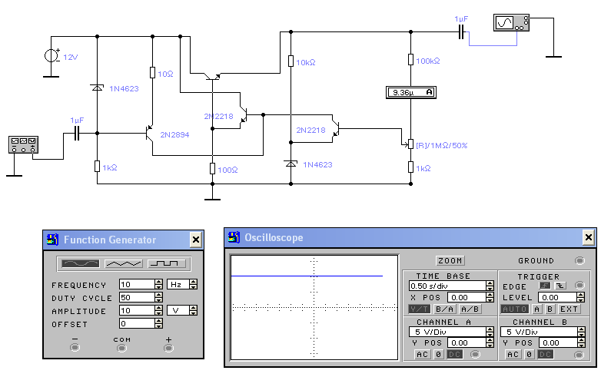

***Вопросы для самопроверки.***

1. *назначение и область применения кремниевых стабилитронов?*
2. *Пояснить работу стабилитрона по вольт-амперной характеристике.*
3. *Что называется параметрическим стабилизатором?*
4. *Что называется компенсационным стабилизатором?*
5. *Пояснить работу схемы параметрического стабилизатора.*
6. *Пояснить работу схемы компенсационного стабилизатора.*
7. *Каким параметрами оценивается качество стабилизаторов?.*

**Литература.**

1. Основы промышленной электроники Под ред В.Г. Герасимова. М Высшая школа 1978 – 336.

2. Наумов Г.П. Методические указания по изучению раздела «Выпрямители и фильтры» курса «Промышленная электроника»,

**ЛАБОРАТОРНАЯ РАБОТА № 6**

**ИССЛЕДОВАНИЕ ХАРАКТЕРИСТИК ФОТОЭЛЕМЕНТОВ И СХЕМ ИХ ВКЛЮЧЕНИЯ.**

***Задачи и исходные положения для выполнения работы .***

Целью работы является:

* исследование основных характеристик фотоэлементов различного типа;
* изучение схем включения фотоэлементов в электрическую цепь.

Почти вся производственная деятельность человека связана только с одним чувством из пяти – чувством зрения. В этой связи трудно переоценить значение фотоэлементов в производстве и научных исследованиях. При помощи фотоэлементов можно считать «одновременно» различать предмет по их форме, размерам, цвету, наполнению, направлению движения, температуре, количественному содержанию компонентов. На сегодня автоматическое управление производственными процессами немыслимо без применения фотоэлементов.

На сегодня работа всех фотоэлектрических приборов основана на двух видах фотоэффектов: внешний и внутренний. В соответствии с этим различают фотоэлементы с внешним фотоэффектом (вакуумные или газонаполненные) и с внутренним фотоэффектом, работа которых основана либо на изменении электропроводности полупроводникового материала под действием поглощенного потока (фоторезисторы), либо на возникновении фото –э д.с. на границах системы металл – полупроводник.

Основными характеристиками фотоэлементов является зависимости фототока Iф 0, падающего на элементы лучистого потока ф

Iф = S *ф

Где S – чувствительность фотоэлементов, различаемая на интегральную и спектральную.

Характеристиками, определяющими электрические свойства фотоэлементов является, вольт – амперные характеристики I = f (U) при различных величинах потоков Ф. Кроме того, существует еще ряд параметров, например, пороговая и вольтовая чувствительности, частотная характеристика и др, для различных типов фотоэлементов , обращение к которым определяется в зависимости от характера задач решаемых в конкретных видах оптико – электронной аппаратуры. При использовании фотодиода в фотогенератора режиме основной характеристической , определяющей е..) фотоэлектрические свойства, являются нагрузочная Iф =f (Rн) характеристика.

***Задание на работу***

* 1. Снять вольт – амперные характеристики вакуумного фотоэлемента при двух значениях светового потока Ф1 и Ф2 и при отсутствии светового потока.
  2. Снять вольт –амперные характеристики газонаполненного фотоэлемента при отсутствии светового потока и при обучении фотоэлемента потоками Ф1 и Ф2
  3. Снять темновую вольт-амперную характеристику фоторезистора и при двух значениях Ф1 и Ф2 светового потока.
  4. Снять вольт – амперные характеристики фотодиода в режиме фото преобразователя при сопротивлении нагрузки равном нулю для двух значений светового потока Ф1 и Ф2 .
  5. Снять нагрузочные характеристики фотодиода при его включении в режиме фото генератора. Характеристики снять для двух значений светового потока Ф1 и Ф2
  6. По полученным в экспериментах по п.п. 2.1. и 2.5. данным определить интегральные чувствительности фотоэлементов.
  7. Изучить работу фотореле по мнемосхеме стенда и провести экспериментальные исследования его работы.

100 кОм

**I2**

**I1**

**U1**

**ФСК-Г1**

Газ напол.

**СЦВ-3**



**mA**

**V**

**+ 0 – 250 B**

**Регулятор**

**-**

**Вакуум**

**В7**

**ЦГ**

**В2**

***Рис.1.Схема исследования фотоэлементов.***

***Указания по выполнению работы в лаборатории.***

Работа проводится на универсальном лабораторном стенде типа ЭС-6 производства Украинского филиала СКБ МВ и ССО СССР, принципиальная электрическая схема которого приведена на его лицевой панели. Включение стенда производится тумблером «сеть».

Подключение одного из исследуемых фотоэлементов к источнику питания осуществляется при помощи тумблеров В1, В2, В3. Регулирование напряжений, прикладываемых к фотоэлементами , производится при помощи потенциометров R1 и R2. Фототоки измеряются миллиамперметров I2 и микроамперметрами I1, I3

Нагрузочное сопротивление изменяется при помощи переключателя В4 . В качестве исследуемых фотоэлектрических приборов на стенде используются следующие фотоэлементы: вакуумный фотоэлемент типа СЦВ – 3, газонаполненный фотоэлемент типа ЦГ-3, фоторезистор типа ФКС – ГI, фотодиод типа ФД –I .

Фотогенератор

**В3**

**Л1**

100к

300к

5,1к

3к

2к

1к

100

**ФД-1**

Фото преобразователь

**Кр**

**Р1**

2,2 кОм

**МП42**

**ФД-1**

**U2**

**+**

**0-12 В**

**-**

**ИСТ.**

**20 В**

**+**

**V**



***Рис.2.Схема исследования фотореле.***

Переключение светового потока от Ф-0, до Ф=Ф и Ф =Ф2 производится при помощи соответствующих тумблеров, расположенных под каждым из фотоэлементов. В качестве источников светового потока в стенде использованы лампы накалывания.

Срабатывания фотореле фиксируется по повторению лампочки Л-I

***Указания по выполнению работ на виртуальном стенде.***

### Порядок выполнения работы на виртуальном стенде

**Лаборант задает в компьютер** программный пакет **“Elektronics Workbench”** и студентам дает необходимые указание.

***Собрать схему для исследования основных характеристик фотоэлементов различного типа***

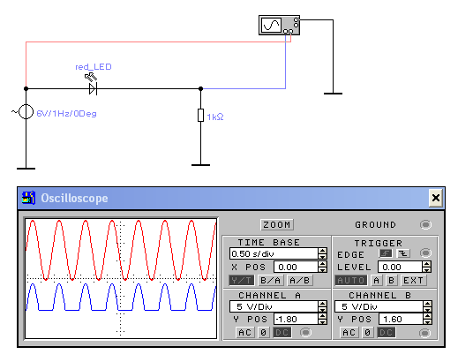

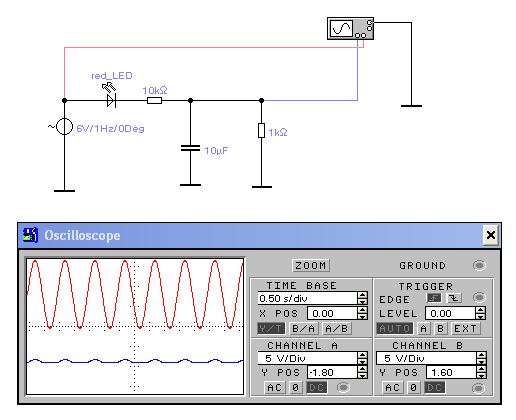

5.1.1.Снять вольт – амперные характеристики вакуумного фотоэлемента при двух значениях светового потока Ф1 и Ф2 и при отсутствии светового потока.

5.1.2.Снять вольт –амперные характеристики газонаполненного фотоэлемента при отсутствии светового потока и при облучении фотоэлемента потоками Ф1 и Ф2

5.1.3.Снять темновую вольт-амперную характеристику фоторезистора и при двух значениях Ф1 и Ф2 светового потока.

5.1.4.Снять вольт – амперные характеристики фотодиода в режиме фото преобразователя при сопротивлении нагрузки равном нулю для двух значений светового потока Ф1 и Ф2 .

5.1.5.Снять нагрузочные характеристики фотодиода при его включении в режиме фото генератора. Характеристики снять для двух значений светового потока Ф1 и Ф2

5.1.6.По полученным в экспериментах по п.п. 5.1.1. и 5.1..5. данным определить интегральные чувствительности фотоэлементов.

5.1.7.Изучить работу фотореле по виртуальном стенде и провести экспериментальные исследования его работы.

**Вопросы для самопроверка.**

1. *Принципы действия и устройства фотоэлементов.*

*2. Назначение фотоэлементов*

*3. Основные характеристики фотоэлементов.*

1. *Понятие внешнего и внутреннего фотоэффектов.*
2. *Сравнительный анализ характеристик фотоэлементов различного типа.*
3. *Схема включения фотоэлементов.*
4. *Работа фотореле по принципиальной схеме.*

**Литература.**

1. Основы промышленной электроники Под ред В.Г. Герасимова. М Высшая школа 1978 – 336.

2. Наумов Г.П. Методические указания по изучению раздела «Выпрямители и фильтры» курса «Промышленная электроника»